广东政务服务网实名认证系统操作流程
（一）报名流程
登入网址：https://ggfw.hrss.gd.gov.cn/OUPX/
第一步:点击【登录】
第二步：省统一身份认证→粤省事登录→微信扫码登录（人脸验证）
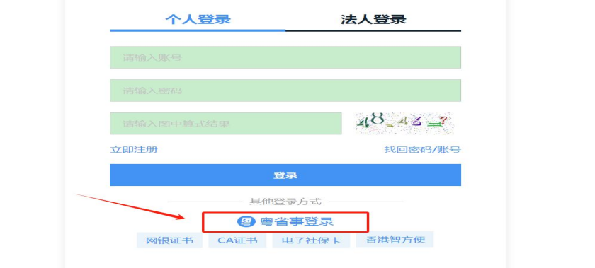
第三步：报名码报名（点击→【职业技能等级认定】→【报名码报名】）
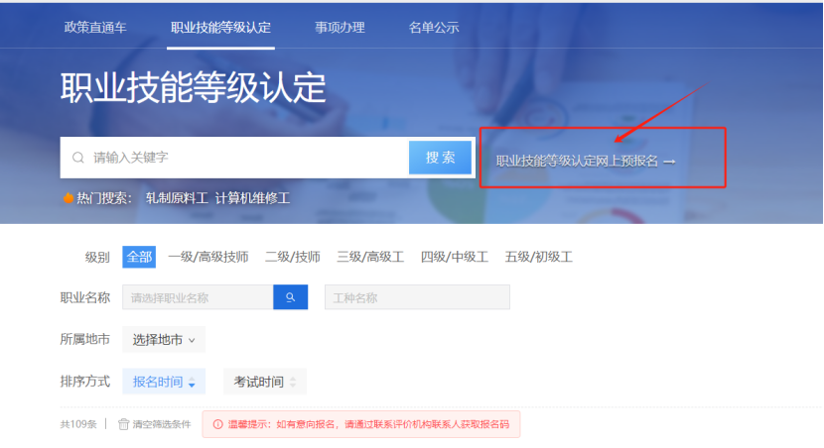
第四步：输入报名码，点击【下一步】
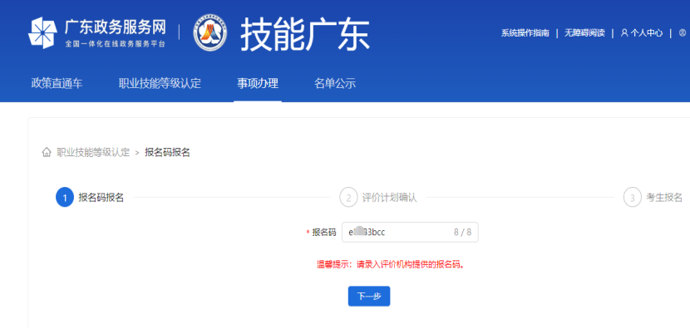
第五步：如实填写报考信息(注：考生来源为企业职工和其他人员的，劳务关系选其他。考生来源为在校学生和下岗失业人员的，劳务关系选无。)→【保存】→【提交】。
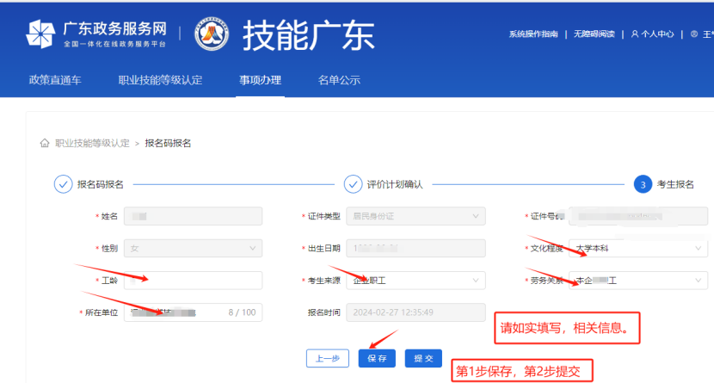
（二）报名记录查看（点击→【事项办理】→【职业技能等级认定】→【报名记录查看】
